КОНСПЕКТ УРОКА ПО ИСТОРИИ
6 КЛАСС
Тема урока: "Киевская Русь в IX - начале XII вв."

Цели и задачи урока:
Обучающие:
- Обобщить и закрепить знания учащихся по теме "Киевская Русь";
- Дать оценку деятельности исторических личностей данного периода истории Руси;
- Пополнить знания учащихся о личностях первых киевских князей и политике их правления.
Развивающие:
- закрепить знание основных дат и понятий;
- развитие учащихся способностей учащихся устанавливать взаимосвязи между историческими явлениями;
- развитие умений учащихся самостоятельно оценивать значение различных событий и роль в них исторических персонажей;
- способствовать развитию:
- излагать грамотно свои мысли;
- развивать монологическую речь;
- прослеживать причинно - следственные связи, умения определять и объяснять понятия, сравнивать;
- творчески подходить к выполнению заданий;
- работать самостоятельно;
- работать в нестандартной обстановке;
- логического мышления и образного восприятия;
- навыков анализа исторических источников;
- изложение учебного материала при помощи новых информационных технологий;
Воспитательные:
- Воспитание у учащихся интереса к истории нашей страны, любовь и уважение к прошлому нашего народа;
- Развитие эмоциональной сферы учащихся за счет использования средств наглядности, музыки, видеофрагментов на уроке.
Форма урока: пресс-конференция.
Особенности роли учителя: учитель выступает на данном уроке в роли координатора самостоятельной деятельности учащихся и составителя учебного материала для данного урока (три задания для самостоятельной работы по группам (князья и корреспонденты) для всех учащихся в течение всего урока и учебных материалов при использовании ИКТ на уроке.
Тип урока: комбинированный с использованием презентации Microsoft Power Point, заданиями в программе Notebook .
Форма организации деятельности учащихся: индивидуальная работа и работа в группах.
Опережающие задания: подготовка информационных материалов по теме урока, информационных источников и дополнительной литературы.
Методы: репродуктивный, частично-поисковый, наглядный, самостоятельная работа.
Оборудование урока:
- компьютер,
- мультимедийный проектор,
- мультимедийная презентация " Древняя Русь. IX - XII вв." с иллюстративным материалом.
Учебный материал:
- индивидуальные рабочие листы учащихся;
- творческие задания для групповой работы;
- задания для повторения (в программе Notebook);
- задания для работы в группах (исторические источники, иллюстрации, информационное сопровождение урока (в программе Power Point);
- видеоматериал из энциклопедии " История России . 862 - 1917 гг.";
- домашние заготовки учащихся по теме урока (рисунки, вырезки из рисунков, исторические картинки по теме).
Литература
- Учебник. Данилов А.А, Косулина Л.Г. История России с древнейших времен до конца XVI в;
- Назаренко Н.М. Поурочные планы по учебнику А,А.Данилова, Л.Г.Косулиной " История государства и народов России с древнейших времен до начала XVI века".Часть I;
- Симонова Е.В. Методическое пособие к учебнику А.А.Данилова и Л.Г.Косулиной " История государства и народов России", 6 класс.

Конспект составила: учитель истории и обществознания ГБОУ школы №413Петродворцового района Санкт-Петербурга Киселёва Валентина Николаевна

План урока:
№ | Этап урока | Приемы и методы | Время  (мин.)
1 этап: Вводно-мотивационный.
1. | Вступительное слово учителя |  | 1 мин.
2. | Организационный момент  (формулирование темы, постановка цели и задач урока). | Слайд - презентация (PowerPoint);  Составление кластера. | 2 мин.
3. | Повторение и закрепление знаний | Задания в программе Notebook ;  Работа с индивидуальными рабочими листами (Приложение 2) | 12 мин.
II этап: Операционный / организация познавательной деятельности по решению учебной задачи/.
4. | Углубление и обобщение знаний, умений и навыков  ( работа в группах). | Задания в программе Notebook .  Работа с историческими источниками, иллюстрациями.  Изготовление картины из домашних заготовок  " Преданья старины глубокой". | 15 мин.
III этап: Контроль и коррекция.
5. | Практический выход (отчет групп о проделанной работе). | Использование компьютера с проектором.  Представление самостоятельной работы учащихся (картина из истории Древнерусского государства). | 10 мин.
6. | Подведение итогов. |  | 5 мин.
7. | Домашнее задание.
Ход урока
На доске эпиграф урока:
"Откуда есть пошла русская земля, кто стал в Киеве первый княжить и как русская земля стала развиваться". Нестор.
Урок сопровождается презентацией (Приложение 1)
Вступительное слово учителя.
Приветствие учащихся: "Здравствуйте, ребята!" Мы с вами познакомились с возникновением на территории Восточно - Европейской равнины Древнерусского государства, с правлением первых киевских князей.
В период изучения данной темы мы должны были ответить на три главных основных вопроса, которые заключены в эпиграфе сегодняшнего урока.
Чтение эпиграфа.
Вопрос учащимся: В каком своем великом произведении монах Киево - Печерского монастыря написал эти строки и в каком веке? ("Повесть временных лет". 1113 год).
Организационный момент (формулирование темы урока, целей и задач):
- Ребята! Я приглашаю Вас на конференцию . Посмотрите, пожалуйста, на доску, прочитайте внимательно вопрос и попробуйте определить тему сегодняшнего урока (слайд № 1 - 6 (Презентации).
- О чем идет речь? (Учащиеся высказывают свое мнение по поставленному вопросу: на слайдах презентации мы увидели чередование наглядного исторического материала из истории Киевской Руси.)
.Учитель: Ребята, а какие ключевые слова вы можете соотнести с понятием Киевская Русь?
(Учащимся предлагается выполнение задания № 2 в индивидуальных рабочих листов, на которых они составляют кластер слова "Киевская Русь":
(Составляется кластер с помощью ответов учащихся.)
Задание 1. Определите понятия и определения, связанные с событиями истории Древнерусского государства" Киевская Русь".
(Учащиеся называют понятия и определения, учитель убирает на экране закрытые слова для проверки правильности ответов учащихся).
Задание 2.Представление имён первых киевских князей и годы их правления.
Учитель: - Ребята! Следующее задание необходимо выполнить в индивидуальных рабочих листах. При ответах необходимо вспомнить и прокомментировать у доски (а остальные ученики в рабочих листах) заслуги перед своим государством каждого из князей).
(Свои ответы учащиеся аргументируют фактами и доказательствами о значении правления каждого указанного киевского князя).
Учащиеся работают у доски по очереди (соотносят имена первых киевских князей с датами их правления).
Действия учащихся, работающих у доски, обсуждаются в классе.
Таким образом учащиеся повторяют события истории Древнерусского государства, а также развивают пространственное воображение.
Задание 3. Предоставление слова корреспондентам прибывшим на конференцию.
Учащиеся «корреспонденты» задают вопросы учащимся «князьям» В выполнении задания могут участвовать несколько учащихся.
Задание 4. Соотнесите понятия и определения с областью культуры и искусства Киевской Руси.
После выполнения учитель выводит на экран проверку задания с оценками самопроверки. Учащиеся проверяют выполненную работу и выставляют себе оценки в индивидуальные рабочие листы.

Учитель: Ребята, в задании №3 индивидуальных рабочих листов вам необходимо подумать и решить данную историческую задачу
Учитель: Ребята, а теперь поменяйтесь рабочими листами и проверьте правильность выполнения работы с данными, которые вы увидите на экране.
Задание 5. Выполнение логической цепочки правления первых киевских князей.
(Слайд, на котором помещена логическая цепочка с пропусками имен первых киевских князей.)
Учитель: Ребята, в задании № 4 индивидуальных рабочих листов вам предлагается выполнить задание по заполнению пробелов логической цепочки, которая указывает на очередность правления первых киевских князей. После выполнения данного задания, обменявшись рабочими листами, проверите правильность выполнения задания по данным на экране (Слайд с правильными вариантами ответов).
Учитель: Ребята, предлагаю оценить выполнение задания согласно данных на экране слайда.
Класс разделен на 4 группы. В каждой группе по 5 человек.
Учитель: - Ребята, в результате повторения мы выяснили, что вы знаете об истории Древнерусского государства. Но время идет, и очень много фактов остаются неизвестными. Вам предстоит восстановить эти факты. Для этого ученики-корреспонденты предоставят документы,для нахождения неизвестных страниц истории Древнерусского государства
Для этой цели вы получите секретные свитки с документом, который необходимо будет исследовать, и разгадать тайну истории. Для выполнения задания вам предложен алгоритм работы с историческими источниками, в которых вы и найдете ответ на вашу историческую загадку.
(Группа получает свиток с документом, выдержки из исторических источников, алгоритм работы и историческим источником. Если учащиеся нуждаются в помощи, то учитель может е оказать. Так как учитель освобождается от значительной доли фронтальной работы с классом, то это позволяет ему увеличить время для индивидуальной помощи учащимся. Выполняя задание, каждый учащийся может теперь получить помощь от своего товарища по группе (если он в ней нуждается). После того, как большинство учащихся справятся с заданием, решение каждой группы выводится на доску и комментируется учащимися данной рабочей группы).
6. Практический выход (отчет групп о проделанной работе).
Группа, выполнившая работу, выходит к доске и восстанавливает свою страницу, отчитывается о проделанной работе и получении новой информации по истории Киевской Руси.
Группа 1. Княгиня Ольга в отместку за убитого древлянами мужа длительное время проявляла чудеса жестокости: закапывала живыми послов, сжигала их в бане, хитростью подожгла и уничтожила вместе с жителями столицу древлян Искоростень и т.д. И тем не менее Ольга Православной церковью канонизирована.
Почему? Ведь ее за содеянное, казалось бы, казнить мало, а тут - в святые!
Выступление учащихся группы № 1: (на экране Слайд, с правильным ответом на вопрос:
Ольга киевская княгиня, жена Игоря, мать Святослава. Подавила восстание древлян, в отместку за смерть мужа сожгла их главный город Искоростень, присоединила потерянные Игорем земли уличей и тиверцев, учредила первые нормы налогового права на Руси. Совершив в 955 или в 957 дипломатический визит в Константинополь, приняла христианство под именем Елена. С 957 и до своей смерти правила за своего сына Святослава. Завершить строительство единого государства княгиня Ольга стремилась путем создания христианской епископии. Ольга скончалась в 969, передав власть Святославу. Погребена по христианскому обряду.
Группа 2. Неоднозначен был князь Владимир. Он убил будущего тестя Рогволода и его двух сыновей. По его приказу был убит Ярополк, жену которого он заставил быть своей наложницей. Он отличался большим любвеобилием: летопись говорит о пяти законных женах и невероятном количестве наложниц, которых "было у него триста в Вышгороде, триста в Белгороде и двести в Берестове:"
Его грехи еще долго можно перечислять. Но вот что любопытно: в памяти народной он остался князем Владимиром Красное Солнышко, а христианской церковью был канонизирован. Почему?
Выступление учащихся группы № 2: ( на экране Слайд , с правильным ответом на вопрос:
Владимир - Великий, князь Киевский (980-1015); В русских былинах Владимир назывался Красное Солнышко. Канонизирован Русской православной церковью при Иване Грозном. Традиционная история княжения Владимира такова: Святослав, окончательно уходя на Дунай, поделил свое княжество на три части; Владимира, по просьбе новгородцев, он посадил в Новгороде (970). После смерти Святослава произошла распря между Ярополком и Олегом Святославичами; последний пал (977). Опасаясь той же участи, Владимир бежал к варягам за море, через два года вернулся, занял Новгород, объявил войну Ярополку и присватался к Рогнеде, дочери полоцкого князя. Отказ Рогнеды привел к взятию Полоцка, гибели князя Рогволода и насильному захвату Рогнеды в жены Владимира. Когда Ярополк погиб, Владимир вокняжился в Киеве (980). В 986 г. явились к Владимиру послы-миссионеры: болгаре-магометане, хазарские евреи, "немцы" от папы и грек -"философ". Только последний заронил в душу Владимира семена христианства.. Владимир разрушил идолов и крестил киевлян).
Группа 3. Описание Святослава:
"Голова у него была совсем голая, но только на одной ее стороне висел локон волос".
Что означал висевший локон волос?
Выступление учащихся группы № 2: ( на экране Слайд, с правильным ответом на вопрос:
По словам византийского хрониста Льва Дьякона, Святослав был "среднего роста и весьма строен, имел широкую грудь, плоский нос, голубые глаза и длинные косматые усы. Волосы на его голове были выстрижены, за исключением одного локона - знак благородного происхождения; в одном ухе висела золотая серьга, украшенная рубином и двумя жемчужинами. Вся наружность князя представляла что-то мрачное и суровое. Белая одежда его только чистотой отличалась
Группа 4. Как вы знаете, восточные славяне долгое время были язычниками:
":В случае беды в старину говорили: "Чур, меня защити!".
Что могли означать эти слова?
Выступление учащихся группы № 2: (на экране Слайд, с правильным ответом на вопрос:
Подведение итогов:
Учитель: - Ребята, вы успешно справились с задачей, вы восстановили неизвестные страницы истории Древней Руси. Это позволит вам по новому взглянуть на события, которые произошли более тысячи лет тому назад.
Задание учащимся: Оценить свое настроение в конце урока, отметить мордашку одну из трех видов.
Выставление оценок. (Руководителей каждой группы с оценкой работы участников группы)
Домашнее задание (по выбору): Картина, сочинение, поделка.
Большое спасибо за работу на уроке.
Приложение 1.
- Эпиграф урока:
«Откуда есть пошла русская земля, кто стал в Киеве первый княжить и как русская земля стала есть…?»
Нестор
- Задание группы №1:
Княгиня Ольга в отместку за убитого древлянами мужа длительное время проявляла чудеса жестокости: закапывала живыми послов, сжигала их в бане, хитростью подожгла и уничтожила вместе с жителями столицу древлян Искоростень и т.д. И тем не менее Ольга Православной церковью канонизирована.
- Задание группы № 2:
Неоднозначен был князь Владимир. Он убил будущего тестя Рогволода и его двух сыновей. По его приказу был убит Ярополк, жену которого он заставил быть своей наложницей. Он отличался большим любвеобилием: летопись говорит о пяти законных женах и невероятном количестве наложниц, которых "было у него триста в Вышгороде, триста в Белгороде и двести в Берестовые…»
- Задание группы № 3:
Описание Святослава:
"Голова у него была совсем голая, но только на одной ее стороне висел локон волос".
- Задание группы № 4:
Как вы знаете, восточные славяне долгое время были язычниками. В случае беды в старину говорили:
«Чур, меня защити!»
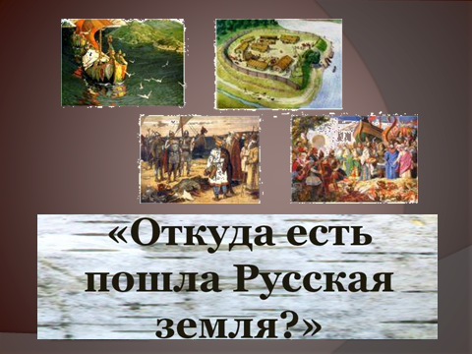
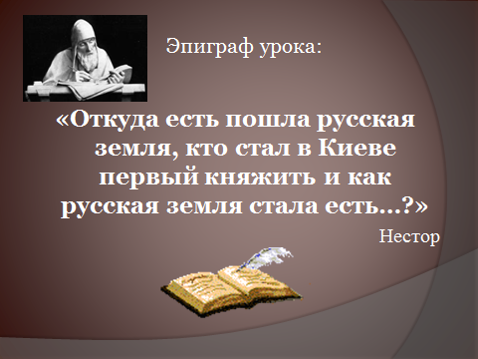
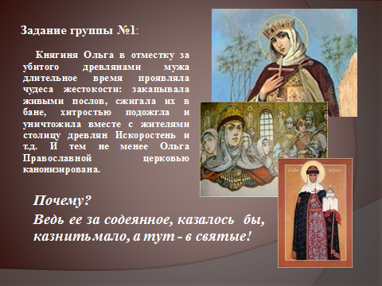
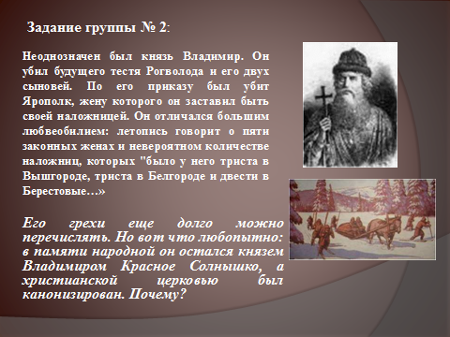
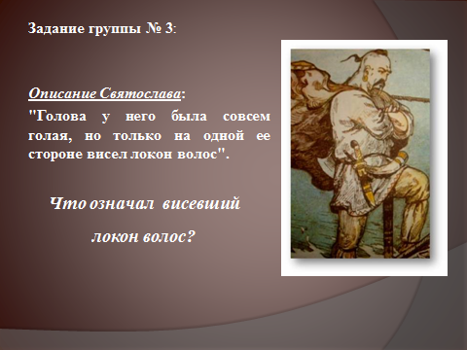.
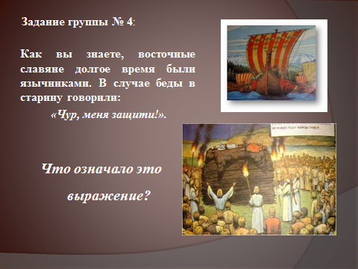

Приложение 2.
Фамилия, имя: _________ Класс ___ Группа № ( 1,2,3,4.)

Индивидуальный рабочий лист учащегося
Задание 1.
Твое решение:

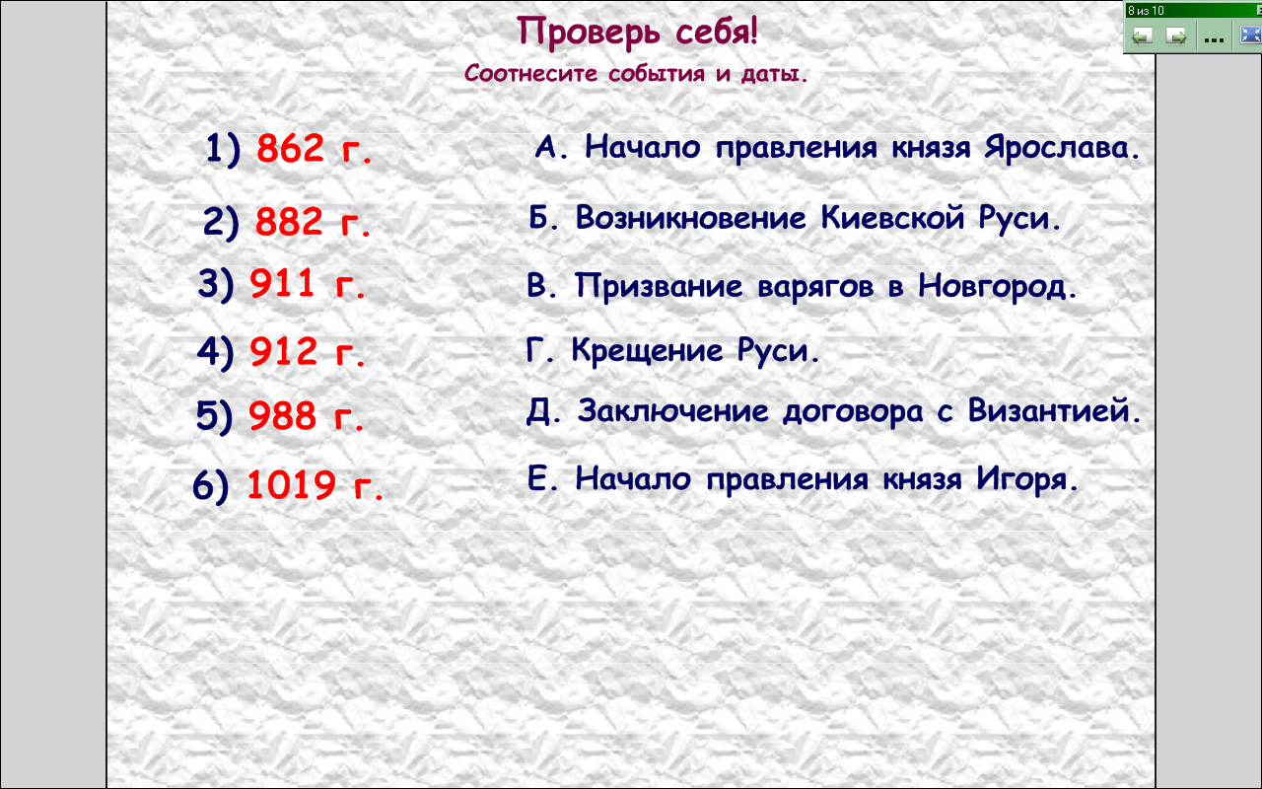

1.
2.
3.
4.
5.
6.
Твоя оценка:____________

Задание 2. Прочитай внимательно текст и найди ответ на историческую задачу твоей группы.

